О «Фламандской легенде»
Фрагмент из книги Ю.Димитрина и С. Журавлевой «Диалоги с либреттистом»

— ...Ещё одно ваше либретто «Фламандская легенда»59. Она поставлена один раз и после 135 спектаклей исчезла.
— Да это сочинение сейчас вне сцены, но, на мой взгляд, оно «обречено» на возрождение.
Рок-опера эта была представлена в 1977 году «Пою-щим гитарам» полностью законченной и оркестрованной в расчёте на Альберта Асадуллина в роли Тиля Уленшпигеля. Её авторами были композитор Ромуальд Гринблат и драматург-поэт Юлий Ким, всероссийски известный бард. И, признаться, я был весьма удивлён, когда руководитель «Поющих гитар» Анатолий Васильев позвонил мне и предложил стать соавтором либретто оперы, чтобы, переделав, довести её до сцены.
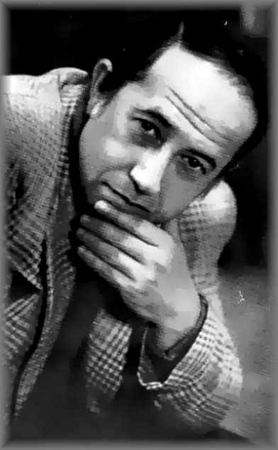

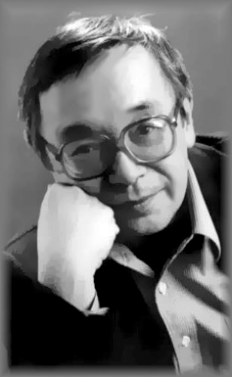

Ромуальд Гринблат ...........Юлий Ким

...Закончить работу, придумать и пережить судьбы всех героев и потом допустить в эту святую святых пришельца? Это казалось мне невозможным. Разъяснение Васильева было жёстким «Я сказал им, что иначе ставить оперу не буду». Так... Значит, авторы не признавали своей драматургической неудачи. У них просто не было выхода. Как же в таком случае могло сложиться наше соавторство?

59Димитрин Ю. Фламандская легенда. В кн.: Мюзикл. С. 65-141.
Соавторство сложилось прямо-таки кроваво. Впрочем, внешне это относилось, пожалуй, только ко мне и Гринблату. Мои сражения с ним были свирепыми. Непрерывная бойня. Юлик Ким, человек не столь яростный, был в этой схватке намного более спокоен, но, разумеется, неуклонно поддерживал композитора. При всём этом я прекрасно осознавал, что уровень таланта двух моих соавторов ну нисколечко моему не уступает. Это в лучшем для меня случае. Тем не менее, шрапнель и тяжёлые осколочные ранения в нашем «тесном творческом взаимодействии» были явлением постоянным. А работа предстояла колоссальная, и не случайно длилась она около полугода⁶⁰.
Примерно недели две я составлял некую таблицу. В правой её колонке — то, что было в опере Гринблата и Кима. В левой — что должно стать в новой пьесе из того, что было (фрагмент сохранить, заменить на другой, опустить, сократить частично, дописать, переписать с новой информацией и с какой именно, отредактировать, переставить в другое место пьесы и т. д.). Самое удивительное, что таблица эта сохранилась. Я её недавно перечитал. Одиннадцать страниц. Ошеломительное впечатление. Как я осмелился показать её соавторам? Как их, пришедших в ярость, убеждать? ...Тем не менее, в спорах или в согласии (ох, что-то не помню я этого согласия) всё, что декларировала эта таблица, было выполнено едва ли не на сто процентов. ⁶¹

— Ромуальд Гринблат… Он умер в 90-х. Не самая заметная звезда на петербургском музыкальном небосклоне. Может быть, она ещё просто не открыта...
______________
⁶⁰Об этом подробнее: От Тиля до Легенды [интервью]. В кн.: Димитрин Ю. Мюзикл. С. 142-147.
⁶¹Фламандская легенда [буклет]. С. 11. Доступно на сайте Ю. Димитрина «Либретто во сне и наяву»: [http://www.ceo.spb.ru/librettp/kon_lan/ buklet_flamand.pdf ].
132

— Гринблат приехал в Ленинград из Латвии. Там шли его балет «Ригонда» и (в рижском ТЮЗе) прелестная детская опера «Дочь брадобрея». Это был талантливый, умный, общительный человек, счастливый на женскую любовь больше, чем на мужскую дружбу из-за постоянной готовности резать правду-матку в глаза. Писал превосходную музыку в самых разных жанрах: симфонии, камерная музыка. Исполнялся и у нас, и в Европе. Последователь (но не подражатель) А. Шенберга. Есть у него и несколько киноработ, в том числе и музыка детского фильма «Раз, два — горе не беда!». Этот фильм — звёздный состав актёров: Табаков, Караченцов, Пельтцер, Фарада — запомнился не только детям. И не в последнюю очередь благодаря музыке.

— «Фламандскую легенду» вы считаете «обречённой на возрождение». Художественный уровень рок-оперы вам был ясен и во время работы над ней?
— Я всегда ставил музыку Гринблата очень высоко. Но нет... Его подлинного уровня я тогда не осознавал. Первый мой шаг в переоценке нашей рок-оперы связан с появлением её записи в интернете. Это произошло лет 20 тому назад. И виновницей этого появления стала страстная поклонница «Орфея» Ая Макарова. Когда мы с ней познакомились (в её 17 лет), она была студенткой-религиоведом питерского университета — санскрит, превосходный английский — а сейчас она музыкальный критик, сотрудник издательского отдела Большого театра. Эта упорная женщина раздобыла среди участников «Поющих гитар» запись рок-оперы, уже давно сошедшей со сцены, и разместила её в интернете.
И вот я с большим удивлением замечаю: нашлись люди, небольшая группа, затем побольше, потом ещё больше, которые увлеклись этой оперой и сейчас образуют прямо-таки когорту её фанатов. А ведь музыка сложная, непривычная для среднестатического любителя мюзик-

133

лов. Тем не менее сегодня ей посвящены уже более десятка сайтов. Слушая и переслушивая эту музыку, я постепенно осознал, что это замечательная работа подлинного новатора. Она открывает какие-то новые двери на путях развития рок-музыки и рок-оперы. А ведь это единственное «рóковое» сочинение Гринблата. Но оно написано с позиций высокой музыки. Некоторые академические музыканты, просмотревшие клавир оперы, называют её гениальным и даже великим оперным сочинением. С течением времени интерес к рок-опере в версии спектакля растёт.
В последние несколько лет я очень сдружился с Юликом Кимом. Никаких мешающих дружбе воспоминаний о былых разногласиях нет. И мы оба полны решимости заинтересовать
«Фламендой» (так любовно в своём кругу мы называем эту рок- оперу) не только рок-группы и ставящие мюзиклы театры, но и большие сугубо оперные коллективы.

— Я слежу за тем, что вам с Кимом уже удалось сделать. Работа, конечно колоссальная (и весьма для вас обоих не дешёвая).
Вместе с издательской фирмой «Бомба-Питер» и её директором Олегом Грабко создана веб-страница «Фламандской легенды» с посвящением «композитору от либреттистов», включающая запись спектакля, либретто и все документы, которые остались после спектакля и оперы62. Издан диск с записью оперы. По спектаклю 1978 года собран и реставрирован клавир оперы.
Музыковедом В. Гуревичем, горячим поклонником музыки Гринблата, организован концерт в Доме композиторов, где Альберт Асадуллин (и сейчас блистательный Тиль) с двумя другими певцами в продолжении 45 минут исполняли фрагменты оперы.
⁶²«Фламандская легенда» [веб-страница]: [http://till.bomba-piter.ru].
134

К концерту составлен и выпущен буклет (часто вами цитируемый в этой главе) «В память сорокалетия спектакля»63. Для Асадуллина, обожающего «Фламенду», сделана запись одноактной версии рок-оперы, которую он жаждет исполнять в своих концертах.
- Добавлю. Сейчас, в память о Роме Гринблате и к сорокалетию спектакля, мной и Юликом издан клавир «Фламандской легенды», очень небольшим тиражом. В продажу клавир не пойдёт. Это наша с Кимом собственность. И мы её будем дарить музыкантам в надежде, что это приблизит родение новой постановки этой оперы.
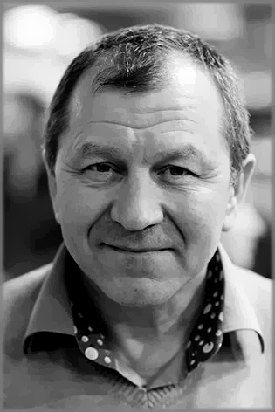

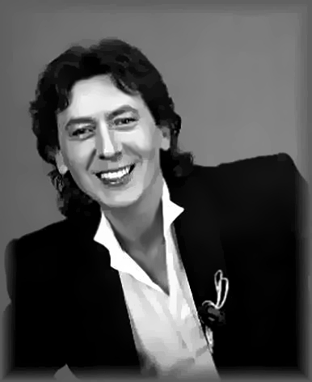

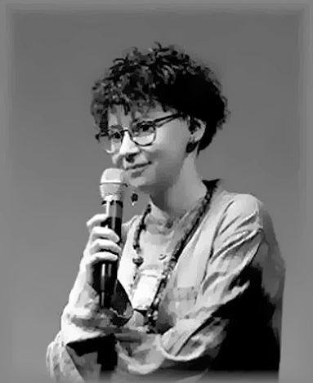

Олег Грабко
Альберт Асадуллин
Ая Макарова

— А партитура авторская сохранилась?
— До недавнего времени я был убеждён, что нет, но
оказалось, Борис Флакс, замечательный исполнитель ро-
ли короля Филиппа и музыкальный режиссёр постановки,
приберёг и увёз в Германию, где сейчас обитает, все мате-
риалы по «Фламандской легенде», считая, что это великое
произведение. У него там бывает Асадуллин, так что она
доступна.

⁶³Фламандская легенда. Буклет. «Либретто во сне и наяву»:
[http: //www.ceo.spb.ru/libretto/kon_lan/buklet_flamand.pdf ].

135
- На концерте в память Гринблата Асадуллин меня потряс. Не только тем, что он в пожилом возрасте сохранил прекрас-ный голос, но и своим артистизмом. На сцене Дома композиторов был молодой Тиль, готовый жить не только на концерт-ной эстраде, но и в водовороте полноценного спектакля.
- Альберт поражает меня давно. Я пять-шесть раз в разные годы бывал на его концертах, и каждый раз он, становясь стар-ше, пел всё лучше и лучше, рельефно демонстрируя укрупнение масштаба своей личности и глубину понимания мира. На концерте «Фламандкой легенды» вообще происходило то, чего происходить не могло. Семидесяти-летний Асадуллин был молодым Тилем. В этой метаморфозе чудилось какое-то вмеша-тельство свыше. Иначе это не объяснить.

— Сдаётся мне, что задачи, которые «Фламандская легенда» способна поставить перед театрами, требует не только мастерства исполнителей, но и неординар-ного режиссёрского мышления. Возможно, это тот материал, которого алчет бесконечно твердящий о новациях современный театр? Выбор оперы, созданной совре-менниками, крайне мал. Может быть, имен-но дефицит нестандартных современных произведений толкает режиссуру на бесконечные издевательства над классикой.

